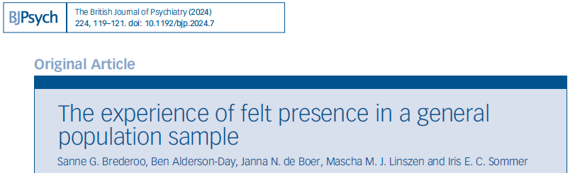

**L'expérience de la présence ressentie dans un échantillon de population générale**

***Introduction :***

La présence ressentie (également appelée "présence perçue") est l'expérience d'une entité extérieure dans l'environnement proche sans preuve sensorielle claire. Bien que typiquement associée à la maladie de Parkinson, la présence ressentie est de plus en plus reconnue comme un phénomène transdiagnostique survenant dans les troubles du spectre de la schizophrénie, les maladies neurologiques et dans des conditions psychologiquement ou physiquement éprouvantes. La présence ressentie est étroitement liée à des phénomènes hallucinatoires liés au corps et à un risque très élevé de psychose.

L’objectif de cette étude étaient de tester la relation attendue entre la présence ressentie et d'autres formes d'hallucinations et de délires dans cet échantillon, ainsi que les associations avec les principaux risques de psychose, y compris les événements indésirables, la solitude et la perturbation du sommeil.

***Méthode :***

Dans le cadre d'une enquête nationale en ligne menée auprès de la population néerlandaise, 10 447 participants âgés de ≥14 ans ont évalué leur propension à vivre des expériences de type psychotique (69 % de femmes ; âge médian de 32 ans, fourchette de 14 à 88 ans) à l'aide du Questionnaire sur les expériences psychotiques. Parmi eux, 165 (1,6 %) ont déclaré avoir ressenti une présence au cours du mois écoulé en réponse à une question sur la présence d'expériences de type hallucinations et à une question de suivi en texte libre demandant aux participants de décrire de telles expériences. Une analyse de contenu des réponses en texte libre a été effectuée afin de dériver des codes permettant de mieux catégoriser les réponses.

Une comparaison a été faite entre les personnes ayant ressenti une présence à un sous-groupe de l'échantillon plus large qui a rapporté des expériences similaires et des hallucinations au cours du mois précédent mais qui n'a pas rapporté de présence (n = 5169) (groupe "noFP"). Les associations entre la solitude et le sommeil en utilisant l'échelle de solitude De Jong Gierveld et l'inventaire de la qualité du sommeil de Pittsburgh ont été étudiées.

**Résultats de l'étude :**

Sur les 165 participants qui avaient ressenti une présence au cours du mois précédent, 85 % étaient des femmes. Cette proportion est significativement plus importante que dans le groupe ayant eu des expériences de type hallucinations mais pas de présence ressentie - le groupe noFP (75%). Il y avait une surreprésentation de la présence ressentie chez les personnes âgées de moins de 30 ans. L'âge médian des participants ayant fait l'expérience de la présence ressentie était de 26 ans et l'âge médian auquel la première expérience de présence ressentie s'est produite était de 12 ans.

La plupart des participants (72 %) ont fait l'expérience d'une présence ressentie au maximum une fois par mois ; 22 % ont fait état d'une présence ressentie hebdomadaire. Peu de participants ont fait état d'une présence ressentie quotidienne (4 %) ou continue (2 %). Un quart des participants ont indiqué que leur présence ressentie avait un lien avec un événement indésirable passé, alors que seulement 5 % du groupe noFP ont fait état d'un tel lien pour d'autres expériences de type hallucinatoire.

**Par rapport au groupe noFP, les personnes ayant ressenti une présence ont présenté une prévalence plus élevée d'hallucinations visuelles et tactiles supplémentaires au cours du mois précédent, ainsi que des idées délirantes. La prévalence des hallucinations auditives et olfactives ne différait pas entre le groupe avec présence ressentie et le groupe noFP**. Par rapport au groupe noFP, le fait d'avoir ressenti une présence au cours du mois précédent a été associé à une plus grande solitude et à une moins bonne qualité de sommeil.

***Discussion :***

Il a été constaté que **les personnes qui ont ressenti une présence ressentie ont également ressenti d'autres types d'hallucinations, ainsi que des idées délirantes**. Des facteurs de risque bien connus pour les hallucinations - événements indésirables, solitude et sommeil de mauvaise qualité - étaient également plus fréquents chez les personnes ayant ressenti une présence. Ces résultats corroborent la théorie selon laquelle la présence ressentie partage un mécanisme sous-jacent commun avec d'autres expériences de type psychose. **La présence ressentie pourrait donc être considérée comme un marqueur de la prédisposition générale aux hallucinations.**

Plutôt que de sentir une entité passivement présente, l'expérimentateur a l'impression d'être au centre de l'attention de la présence, comme en témoignent les récits selon lesquels il est "observé" ou touché par la présence ressentie. Cela concorde avec le constat d'un taux spécifiquement élevé de délires de référence chez les personnes qui font l'expérience de la présence ressentie.

Bien que l'association significative entre la présence ressentie et les hallucinations visuelles et tactiles, mais pas auditives, suggère un profil plus typique des hallucinations de la maladie de Parkinson, cela est difficile à concilier avec l'âge relativement jeune des participants.

***Conclusion :***

Dans cette étude, 1,6 % des personnes interrogées ont déclaré avoir ressenti une présence au cours du mois écoulé. **La présence ressentie était associée à des hallucinations visuelles et tactiles et à des idées délirantes ; elle était également associée à la survenue d'événements indésirables, à la solitude et à un sommeil insuffisant. La présence ressentie peut servir de marqueur pour la prédisposition générale aux hallucinations**.

-------------------------------------------------------------------------------------------------------------------------------

Dr Omar EL OUMARY

Service de psychiatrie – CHU Souss Massa

AVRIL 2024